Министерство науки и высшего образования Российской Федерации

Федеральное государственное бюджетное образовательное

учреждение высшего образования

«СибирскИЙ государственнЫЙ Университет

геоСИСТЕМ И ТЕХНОЛОГИЙ»

(СГУГИТ)

ОТЧЕТ

ЛАБОРАТОРНАЯ РАБОТА №1. РАЗРАБОТКА ТЕХНИЧЕСКОГО ЗАДАНИЯ

Выполнил обучающийся

группы БИ-31.2

Наливайко Д.Д.

Проверил

Старший преподаватель кафедры ПИиИС

Шарапов А. А.

Новосибирск – 2022

ОГЛАВЛЕНИЕ

1 ВВЕДЕНИЕ 3

1.1 Наименование программы 3

1.2Краткая характеристика области применения 3

2 ОСНОВАНИЯ ДЛЯ РАЗРАБОТКИ 4

3 НАЗНАЧЕНИЕ РАЗРАБОТКИ 5

3.1 Функциональное назначение 5

3.2 Эксплуатационное назначение 5

4 ТРЕБОВАНИЯ К ПРОГРАММЕ ИЛИ ПРОГРАММНОМУ ПРОДУКТУ 6

4.1 Требования к функциональным характеристикам 6

4.1.1 Требования к составу выполняемых функций 6

4.1.2 Требования к организации входных и выходных данных 7

4.1.3 Требования к временным характеристикам. 8

4.2 Требования к надёжности 8

4.2.1 Требования к обеспечению надёжного функционирования программы 8

4.2.2 Время восстановления после отказа. 8

4.3 Условия эксплуатации 9

4.3.1 Климатические условия 9

4.3.2 Требования к видам обслуживания 9

4.3.3 Требования к численности и квалификации персонала 9

4.4 Требования к составу и параметрам технических средств 9

4.5 Требования к информационной и программной совместимости 10

4.6 Требования к маркировке и упаковке 10

4.7 Требования к транспортированию и хранению 10

4.8 Специальные требования 10

5 ТРЕБОВАНИЯ К ПРОГРАММНОЙ ДОКУМЕНТАЦИИ 12

6 ТЕХНИКО-ЭКОНОМИЧЕСКИЕ ПОКАЗАТЕЛИ 13

7 СТАДИИ И ЭТАПЫ РАЗРАБОТКИ 14

8 ПОРЯДОК КОНТРОЛЯ И ПРИЁМКА 16

1 ВВЕДЕНИЕ

1.1 Наименование программы

Наименование программы – «Конвертер+»

1.2Краткая характеристика области применения

В настоящее время путешествия в другие страны пользуются большим спросом. В большинстве стран используется своя валюта, курс которой ежедневно меняется под влиянием множества факторов. Следовательно, человек, который планирует посетить другую страну, должен быть осведомлён об актуальном курсе валюты другой страны. Программа «Конвертер+» позволит отслеживать курсы иностранных валют в настоящем времени, а также упростит перевод из одной валюты в другую.

2 ОСНОВАНИЯ ДЛЯ РАЗРАБОТКИ

Основанием для разработки является Договор 1 от 20.09.2022. Договор утверждён старшим преподавателем кафедры прикладной информатики и информационных систем Шараповым Артемом Андреевичем, именуемым в дальнейшем Заказчиком, и Наливайко Дмитрием Дмитриевичем (студент), именуемым в дальнейшем Исполнителем, 20.09.2022.

Согласно договору, исполнитель обязан разработать программный продукт не позднее 25.12.2022, предоставить исходные коды и документацию к программному продукту не позднее 31.12.2022.

Условное обозначение темы разработки – «Конвертер-01».

3 НАЗНАЧЕНИЕ РАЗРАБОТКИ

Использовать данный программный продукт могут пользователи, которые приобрели его у заказчика.

3.1 Функциональное назначение

Для пользователя программа предоставляет возможность отслеживать актуальные курсы 35 иностранных валют, которые берутся с сайта “Центрального банка РФ”, а также переводить из одной валюты в другую.

3.2 Эксплуатационное назначение

Программа должна эксплуатироваться на персональных компьютерах с операционной системой Windows.

4 ТРЕБОВАНИЯ К ПРОГРАММЕ ИЛИ ПРОГРАММНОМУ ПРОДУКТУ

4.1 Требования к функциональным характеристикам

4.1.1 Требования к составу выполняемых функций

После запуска программы пользователю отображается главное меню программы (Рисунок 1).

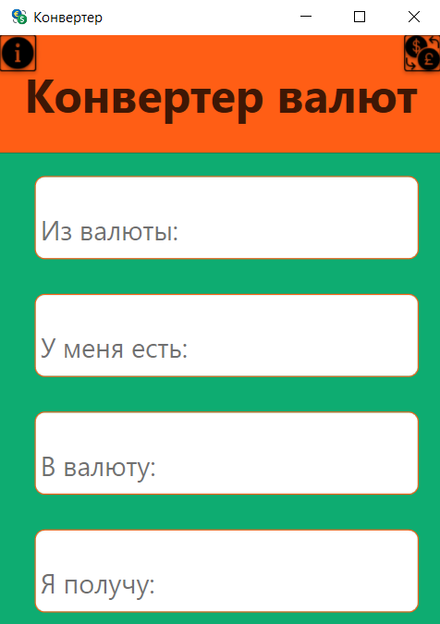

Рисунок 1 – Главное меню программы

После ввода двух валют и количества одной из них, пользователю выведется количество другой валюты.

Нажав на кнопку в верхнем правом углу, пользователь может посмотреть актуальные курсы иностранных валют по отношению к рублю, которые отобразятся в виде таблицы в отдельном окне (Рисунок 2).

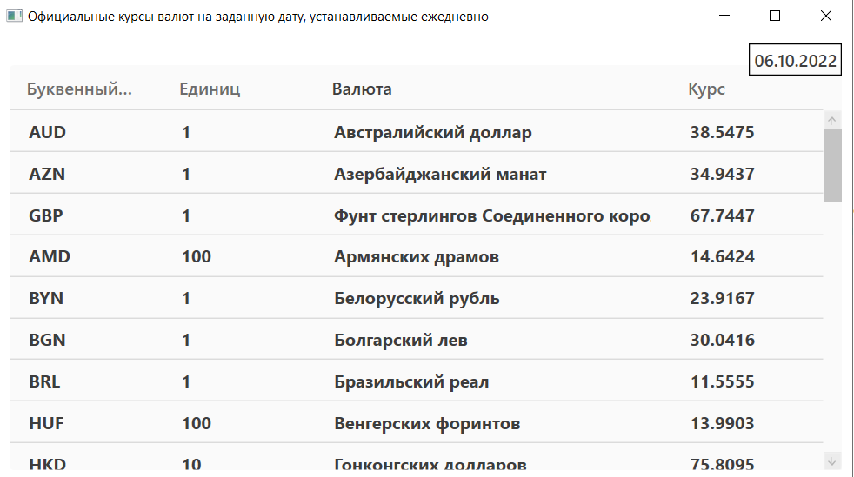

Рисунок 2 – Окно с актуальными курсами валют

Также пользователь может ознакомиться с описанием программы, нажав на кнопку в верхнем левом углу (Рисунок 3).

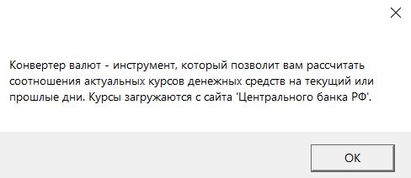

Рисунок 3 – Окно с описанием программы

4.1.2 Требования к организации входных и выходных данных

При наличии интернет соединения, актуальные курсы валют берутся с сайта “Центрального банка РФ” и вносятся в базу данных. Обращение к базе данных происходит при переводе из одной валюты в другую, а также при выводе таблицы об актуальных курсах валют.

При отсутствии интернет соединения, данные о курсе валют берутся из базы данных, без обновления данных с сайта “Центрального банка РФ”.

4.1.3 Требования к временным характеристикам.

Перед закрытием программы данные вносятся в базу данных не дольше, чем 5 секунд.

4.2 Требования к надёжности

Вероятность безопасной работы программного продукта должна составлять не менее 99.99% при условии исправности сети.

4.2.1 Требования к обеспечению надёжного функционирования программы

Надежное (устойчивое) функционирование программы должно быть обеспечено выполнением совокупности организационно-технических мероприятий, перечень которых приведен ниже:

− организацией бесперебойного питания технических средств;

− использованием лицензионного программного обеспечения;

− регулярным выполнением требований ГОСТ 51188-98. Защита информации. Испытания программных средств на наличие компьютерных вирусов.

4.2.2 Время восстановления после отказа.

Время восстановления после отказа, вызванного сбоем электропитания технических средств (иными внешними факторами), не фатальным сбоем (не крахом) операционной системы, не должно превышать 10 минут при условии соблюдения условий эксплуатации технических и программных средств.

Время восстановления после отказа, вызванного неисправностью технических средств, фатальным сбоем (крахом) операционной системы, не должно превышать времени, требуемого на устранение неисправностей технических средств и переустановки программных средств.

4.3 Условия эксплуатации

Программа запускается на персональном компьютере, доступном пользователю. База данных находится на этом же компьютере. Должна существовать устойчивая связь по сети между программой и базой данных.

Окно программы должно быть открыто на весь экран или в оконном режиме, должна быть возможность закрыть, свернуть приложение или запустить любую стороннюю программу. Запуск программы должен осуществляться после открытия исполняемого файла.

4.3.1 Климатические условия

Специальные условия не требуются.

4.3.2 Требования к видам обслуживания

Программа не требует проведения каких-либо видов обслуживания.

4.3.3 Требования к численности и квалификации персонала

Пользователь программы должен обладать практическими навыками работы с операционной системой Windows.

4.4 Требования к составу и параметрам технических средств

Персональный компьютер пользователя должен обладать следующими характеристиками:

* Процессор x86 с тактовой частотой, не менее 1 ГГц.
* Оперативная память объёмом, не менее 1 Гб.
* Видеокарта, монитор, мышь, клавиатура.

4.5 Требования к информационной и программной совместимости

Получение информации из базы данных происходит при запуске программы. Внесение информации в базу данных происходит во время открытия программы. Оба действия происходят на одном персональном компьютере.

Программа написана на языке программирования C# в среде разработки Visual Studio.

4.6 Требования к маркировке и упаковке

Программное изделие передаётся по сети Internet в виде архива или инсталлятора. Специальных требований к маркировке нет. Для проверки подлинности программного обеспечения рекомендуется проверять контрольные суммы загруженных файлов со значениями, указанными на официальном сайте.

4.7 Требования к транспортированию и хранению

Специальных требований не предоставляется.

4.8 Специальные требования

Программа должна обеспечивать взаимодействие с пользователем посредством графического пользовательского интерфейса, разработанного согласно рекомендациям компании-производителя операционной системы.

5 ТРЕБОВАНИЯ К ПРОГРАММНОЙ ДОКУМЕНТАЦИИ

Предварительный состав программной документации:

* техническое задание (включает описание применения);
* программа и методика испытаний;
* руководство программиста;
* руководство пользователя;
* Лицензионное соглашение;
* ведомость эксплуатационных документов.

6 ТЕХНИКО-ЭКОНОМИЧЕСКИЕ ПОКАЗАТЕЛИ

Программа «Конвертер+» пригодна для людей, рассматривающих возможность посещения или переезда в другую страну с иной валютой. Скорее всего программа будет использоваться на персональных компьютерах.  
Функциональность программы совпадает с аналогами.

В связи с тем, что из года покупательская способность людей снижается — не стоит ожидать роста годовой потребности. Однако, в случае бесплатного распространения программы, потребность в ней может быть весьма высокой — у большинства людей есть персональный компьютер.

7 СТАДИИ И ЭТАПЫ РАЗРАБОТКИ

Разработка должна быть проведена в три стадии:

* техническое задание;
* технический (и рабочий) проекты;
* внедрение.

На стадии «Техническое задание» должен быть выполнен этап разработки, согласования и утверждения настоящего технического задания.

На стадии «Технический (и рабочий) проект» должны быть выполнены перечисленные ниже этапы работ:

* разработка программы;
* разработка программной документации;
* испытания программы.

На стадии «Внедрение» должен быть выполнен этап разработки «Подготовка и передача программы».

Содержание работ по этапам: На этапе разработки технического задания должны быть выполнены перечисленные ниже работы:

* постановка задачи;
* определение и уточнение требований к техническим средствам;
* определение требований к программе;
* определение стадий, этапов и сроков разработки программы и документации на нее;
* согласование и утверждение технического задания.

На этапе разработки программы должна быть выполнена работа по программированию (кодированию) и отладке программы.

На этапе разработки программной документации должна быть выполнена разработка программных документов в соответствии с требованиями ГОСТ 19.101-77.

На этапе испытаний программы должны быть выполнены перечисленные ниже виды работ:

* разработка, согласование и утверждение порядка и методики испытаний;
* проведение приемо-сдаточных испытаний;
* корректировка программы и программной документации по результатам испытаний.

На этапе подготовки и передачи программы должна быть выполнена работа по подготовке и передаче программы и программной документации в эксплуатацию на объектах заказчика.

8 ПОРЯДОК КОНТРОЛЯ И ПРИЁМКА

Приемосдаточные испытания программы должны проводиться согласно разработанной исполнителем и согласованной заказчиком «Программы и методики испытаний».

Ход проведения приемо-сдаточных испытаний заказчик и исполнитель документируют в протоколе испытаний.

На основании протокола испытаний исполнитель совместно с заказчиком подписывают акт приемки-сдачи программы в эксплуатацию.